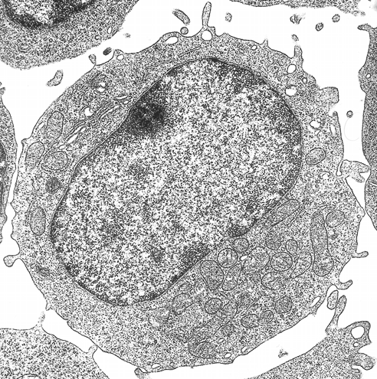
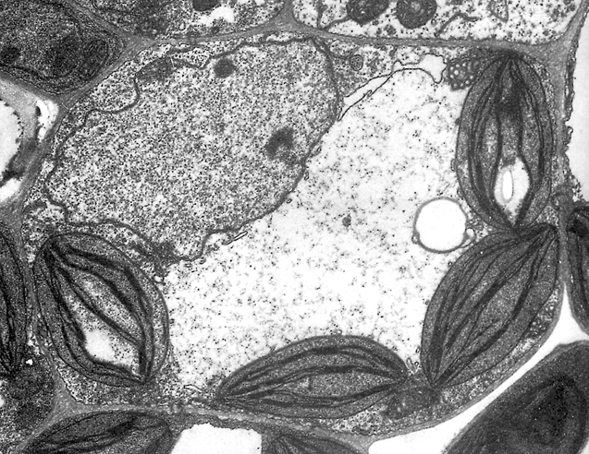
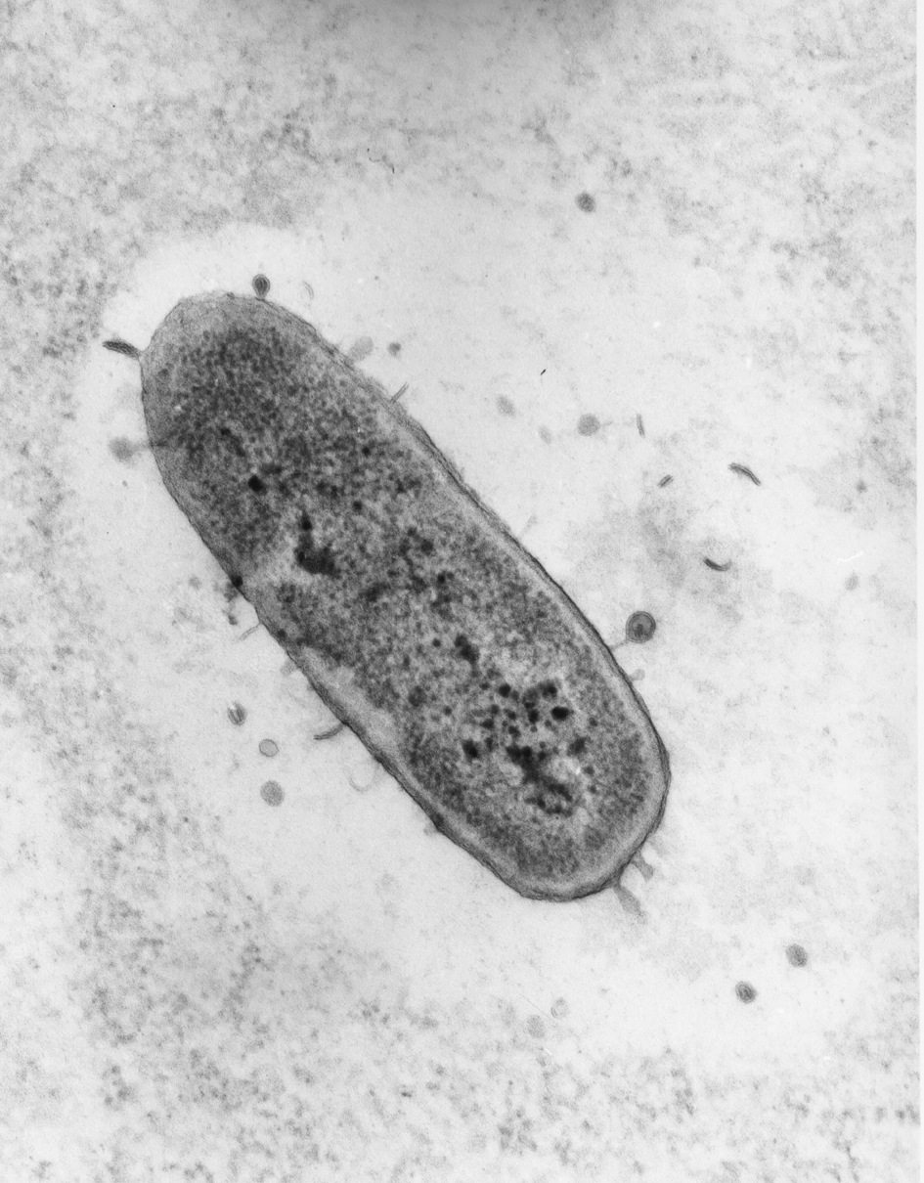
Cellule végétale observée au microscope électronique
Cellule animale observée au microscope électronique
Bactérie observée au microscope électronique

Type de cellule  Critère de comparaison | Bactérienne | Animale | Végétale
Membrane plasmique
Cytoplasme
Noyau
Mitochondries
Chloroplastes
Vacuole
Paroi cellulosique
Présence de différents organites dans 3 types cellulaires (+ présence)

Attribut commun : « membrane plasmique, cytoplasme » → Groupe des « êtres vivants »
Attribut commun :

